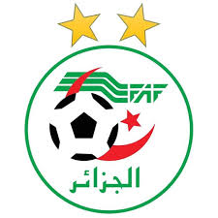 | FEDERATION ALGERIENNE DE FOOTBALL | 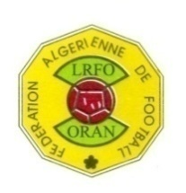
 | DIRECTION TECHNIQUE NATIONALE
 | LIGUE REGIONALE DE FOOTBALL D’0RAN
 | DIRECTION TECHNIQUE REGIONALE D’ORAN

COMMUNIQUE
En perspective de l’ouverture des stages de formation Licence CAF C
Prévue le 23/10/2021 à ORAN .
La Direction Technique informe les postulants concernés par le stage de formation pour l’obtention de la licence CAF C de prendre contact avec la DTR/Formation pour :
- Mise à jour du dossier de candidature.
- Fiche de renseignements dument rempli et envoyer à la DTR
- Nombre de places pédagogique est limité.
- La sélection des candidats se fera en fonction de certains critères.
- Date limite est le 23/09/2021 (pour licence CAF C).
Pour plus d’informations ; veuillez prendre contact avec la direction technique régionale.
TEL/ 041 33 23 81 OU 041 33 57 43
Le directeur technique régional

Diplômes obtenus
N° | Diplômes et Formations | Lieu | Année
01
02
03
04
05
Copies scannées couleur des diplômes
Parcours en tant que joueur
N° | Clubs | Division | Catégorie | Année
01
02
03
04
05
06

Expérience en tant qu’entraineur
N° | Clubs | Division | Catégorie | Année
01
02
03
04
05
- Veuillez remplir soigneusement le formulaire
- Joindre les copies des licences techniques

Signature de l’intéresse

